**ФЕДЕРАЛЬНОЕ АГЕНТСТВО ПО РЫБОЛОВСТВУ**

Дальневосточный государственный технический

рыбохозяйственный университет

ТЕХНИЧЕСКИЕ СРЕДСТВА СУДОВОЖДЕНИЯ

Радиолокационные станции и радионавигационные

приборы и системы

Методические указания по выполнению лабораторной работы «Включение и эксплуатация РЛС JRC JMA-9100 SERIES»

для студентов направления 26.05.05 «Судовождения»

всех форм обучения

Владивосток

2024

УДК 629.12.053-83(07)

ББК 39.471.5

Утверждено редакционно-издательским советом Дальневосточного государственного технического рыбохозяйственного университета

Автор – Е.Г. Булах

Рецензент – Е.Н. Бакланов

© Булах Е.Г., 2024

© Дальневосточный государствен-

ный технический рыбохозяйст-

венный университет, 2024 г.

Целями освоения дисциплины являются формирование у студентов специальности 26.05.05 знаний принципов работы и правил эксплуатации технических средств судовождения, навыков обслуживания и проверки комплекса технических средств судовождения для обеспечения навигационной безопасности плавания и ведения промысла судов флота рыбной промышленности при работе в должности вахтенного помощника капитана с дальнейшей возможностью занимать должности старшего помощника капитана и капитана на морских судах в соответствии с требованиями МК ПДНВ.

Процесс изучения дисциплины направлен на достижение запланированных результатов обучения, соотнесенных с установленными индикаторами достижения компетенции: способность определять место судна с использованием радионавигационных средств.

Радар серии JMA-9100 - это цветная радарная система, разработанная в соответствии с международными стандартами IMO.

Особенности:

* Усовершенствованная система обработки сигнала для обеспечения надежной навигационной информации с применением функции - “Target Enhancement Function” (TEF) - многоуровневое увеличение разрешающей способности;
* Функция “Sea Clutter” возможность подавления помех по различным секторам радиолокационного изображения при плавании судна в прибрежных водах и при нахождении судна на одной стороне с береговой линией;
* Функция “Constaview” обновление радиолокационного изображения каждые 16 мсек, что позволяет показывать навигационную обстановку практически в реальном масштабе времени;
* Простота в управлении посредством программируемых клавиш, эргономичной клавиатуры со встроенным трекболом и клавишами регулировки;
* LSD-дисплей обеспечивает четкое радиолокационное изображение;
* Автоматический расчет параметров движения до 100 целей (APRA), захваченных автоматически;
* Наложение электронной карты;
* Режим работы:

- Независимый;

- Режим дублирования изображения;

- Режим переключения в объединенную сеть до 8 РЛС.

JRC JMA – 9100 – серия радиолокационных станций, комплектующихся 23 – дюймовым дисплеем и использующих самые передовые технологии отрасли. Радары данной серии сертифицированы Российским морским регистром судоходства (РМРС).

**1. Состав.**

Все модели из данной серии доступны в двух исполнениях: для настольного размещения (рис.3) и как отдельные устройства (рис.4), что позволяет подобрать тип РЛС под судно пользователя. Радиолокационные станции оснащены встроенным модулем отслеживания целей (ТТ, Target Tracking) с поддержкой до 100 целей и интерфейсом АИС.

Рис.1. Монитор настольного типа

Рис.2. Оперативный блок настольного типа

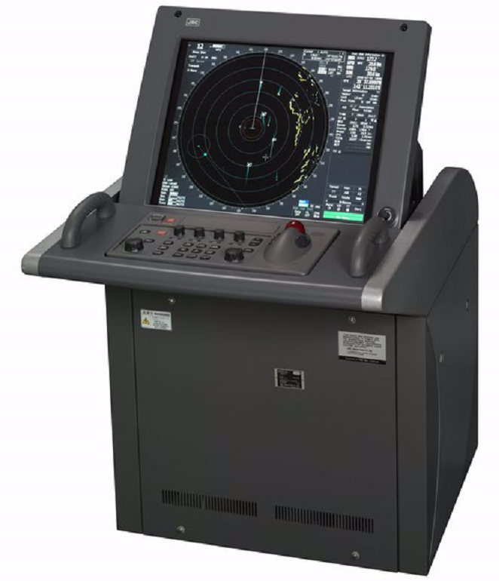

Рис.3. Автономный дисплей

Так же в состав входят антенна (рис.4) и приемо-передатчик (рис.5).

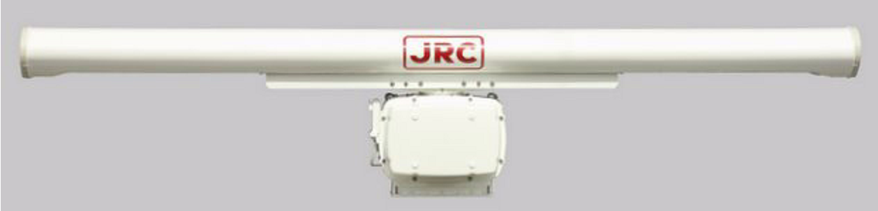

Рис.4. Антенна (сканер)

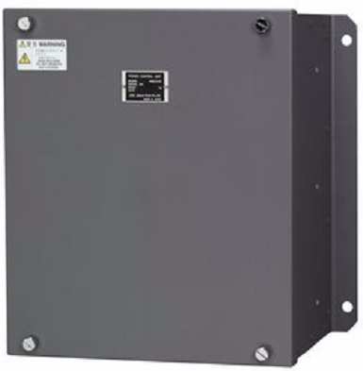

Рис.5. Приемо-передатчик

В моделях используются три высокоскоростных процессора (технология JRC Tornado TM), разработанных JRC. Все данные, собираемые радаром, обрабатываются за считанные миллисекунды, что обеспечивает их быстрое отображение. Процессоры обеспечивают недоступные ранее уровни надежности и качества. Тем самым архитектура системы ставит радары из серии JRC JMA-9100 в один ряд с самыми продвинутыми устройствами, доступными в настоящее время на рынке.

**2. Отображение данных на дисплее.**

В любой модели предусмотрена возможность контролировать движение и скорость других судов по длине и направлению их следов, что позволит избежать столкновение и сделать рейс еще более безопасным.

Приемник с более широким динамическим диапазоном, чем у предшествующих моделей, обеспечивает значительное улучшение в разделение помех, шума и целей. Радарная система подавляет различные источники нежелательных сигналов, сохраняя качество отображения данных на высоком уровне.

Основные характеристики

|  |  |
| --- | --- |
| Частота | X / S – band (9410±30 / 3050±20 МГц) |
| Длительность импульса и частота следования импульсов | 0.08 мкс/2250Гц, 0.25 мкс/1700 Гц, 0.5 мкс/1200 Гц, 0.8 мкс/750 Гц, 1.0 мкс/650 Гц, либо 0.07 мкс/2250 Гц, 0.2 мкс/2250 Гц, 0.3 мкс/1900 Гц, 0.4 мкс/1400 Гц, 0.8 мкс/750 Гц, 1.0 мкс/650 Гц, 1.2 мкс/510 Гц в зависимости от модели |
| Выходная мощность | 10/25/30 кВт в зависимости от модели |
| Скорость вращения | 27/48/24 кВт в зависимости от модели |
| Дисплей | 1280 х 1024 пикс., 23” |
| Шкалы дальности | 0,125/0,25/0,5/0,75/1,5/3/6/12/24/48/96 морских миль |
| Диапазон рабочих температур | -250С ~ +550С (сканер), -150С ~ +550С (дисплей) |
| Влажность | 93% (400С) |
| Количество навигационных маркеров | 20 000 точек |
| Потребление | Макс. 1000 / 1700 / 2000 ВА в зависимости от модели |
| Режимы отображения | north-up / course up / head-up |
| Эффективный диаметр | ≥320 мм |
| АИС | До 300 целей, включая 100 активных |
| ARPA | До 100 целей |

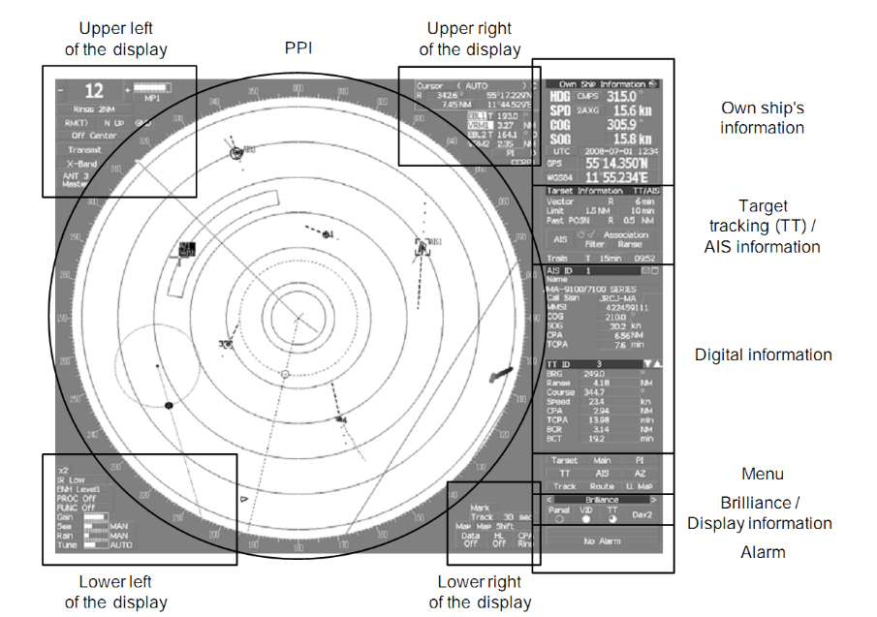

Рис.6. Экран радара.

В радаре, часто используемые функции, могут быть непосредственно установлены с экрана без открытия меню с помощью кнопок программного обеспечения на экране для быстрого обработки. Экран разделен на несколько областей, и каждая область названа.

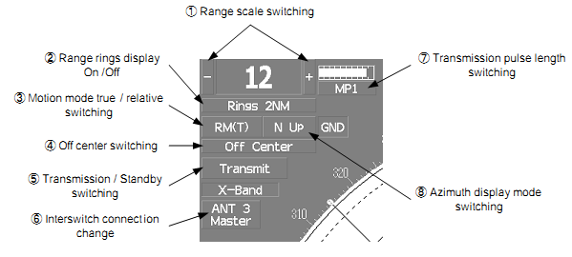

Рис.7. Верхнее левое окно дисплея.

1- переключение шкалы дальности

Для увеличения масштаба зоны наблюдения (максимум 96 NM), нажмите кнопку, уменьшить диапазон (минимум 0.125NM), нажмите кнопку 

2- Отображение Колец дальности вкл / выкл

Отображение диапазона колец установлены на On / Off всякий раз, когда эта кнопка нажата. Когда дисплей установлен в положение On, отображается интервал маркера фиксированного диапазона.

3 – Переключение режима движения истинного/относительного

Режим движения экрана включается всякий раз, когда кнопка нажата.

 (Истинное движение) ⇒  (относительное движение) ⇒

 указывает на то, что радар отображает относительные следы.

 указывает на то, что радар отображает истинные следы

4 - Off центр

Если эта кнопка нажата, курсор перемещается, и левой кнопкой мыши, местоположение судна может быть перемещен в позицию курсора. Диапазон перемещения в пределах 66% от радиуса. Если кнопка нажата в течение 2-х секунд, нецентральность установлен в положение Off и положение судна возвращается в центр экрана.

5 – Включение радара/переключение в режим ожидания

По истечении времени предварительного нагрева после включения питания,  изменяется на .

 указывает на состояние ожидания. Если эта кнопка нажата в этом состоянии, оборудование установлено в состояние передачи.

 указывает на состояние передачи. Если эта кнопка нажата в этом состоянии, оборудование устанавливается в режим ожидания.

6 - изменения соединения Interswitch

Эта кнопка отображается, когда interswitch подключен. Эта кнопка указывает на состояние соединения блока сканера, который подключен к индикатору.

Если кнопка нажата в состоянии ожидания передачи, меню для изменения отображает состояние соединения между блоком сканера и индикатором. Связь состояние блока сканера и индикатор не может быть изменена, если основной индикатор используется как резервный.

7- Изменение длительности (мощности) импульса

Длительность импульса передачи включается всякий раз, когда эта кнопка нажата. Три типа импульсов доступны, короткий импульс (SP), средний импульс (МР), и длинный импульс (LP). Длительность импульса и частота повторения изменяются даже в течение того же короткого импульса, в соответствии с диапазоном, который используется, и он отображается как, .

8 - Переключение ориентации режимов изображения

Дисплей включается всякий раз, когда эта кнопка нажата.

 (по диаметральной плоскости) ⇒  (по северу) ⇒  по курсу) ⇒

Если кнопка нажата в течение 2-х секунд, отображается меню настройки.

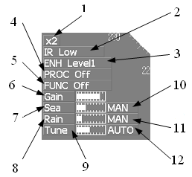

Рис. 8. Нижнее левое окно дисплея.

1 – Двойное изменение масштаба

Используйте эту функцию, чтобы увеличить, удвоить размер экран дисплея позиции, указанной курсором. Если эта кнопка нажата, режим масштабирования устанавливается. Когда курсор перемещается на экране радара и левой кнопкой мыши, экран увеличивается в два раза размер так, чтобы середина курсора и положение своего судна установлен в центре экрана. Эта функция не может быть использована, когда диапазон 0.125NM.

2 - Переключения режимов Подавление помех (IR)

Режим подавления помех включается всякий раз, когда эта кнопка нажата.

⇒⇒⇒⇒

3 – Усиленный режим видеоотображения

Режим включается всякий раз, когда кнопка нажата

⇒⇒⇒⇒

Существенное улучшение отображение малых целей и/или целей, расположенных на небольших удалениях, особенно в диапазонах дальностей в 3 морских мили и выше, обычно достигается путем выбора усиленного режима видеоотображения. Эта возможность доступна для диапазонов дальностей от 0,75 м. миль и выше.

Включенный режим приводит к увеличению сигналов от малых целей и существенно увеличивает восприимчивость к ним и их различимость на дисплее.

Предупреждение: используйте усиленный режим отображения с осторожностью. При использовании на малых диапазонах дальностей он может привести к ухудшению различений целей.

4 - Обработка видеосигнала, полученного от радара

Режим обработки включается всякий раз, когда эта кнопка нажата.

⇒⇒⇒⇒⇒⇒

5 – Режим просмотра

⇒⇒⇒⇒⇒

выкл. берег глубокое море трал шторм



Если кнопка нажата в течение 2 секунд, меню регистрации (функция пользователя Настройка) открыто.

6, 7, 8 и 9 - Коэффициент усиления видеосигнала, подавление помех на море (море), дождь/снег, подавления помех (дождь), регулировка Tune (настройка)

Отрегулируйте усиление, подавление помех море, дождь / снег подавление помех и настроиться с помощью трек мяч. Если нажата кнопка включено, значение настройки отображается в верхнем правом углу курсора. Выполните настройку, перемещая трекбол влево и вправо. Выбор регулировки осуществляется левой кнопкой мыши.

Всегда следует регулировать настройку параметра Gain, когда работа осуществляется при больших диапазонах дальности 12 или 24 м.мили. При работе с большими дальностями необходимо иметь на отображении легкий точечный фон, что позволит обеспечить наилучшее обнаружение целей. При наличии снега или дождя временное уменьшение коэффициента усиления может оказаться полезным в процессе поиска целей. Усиление видеосигнала может подстраиваться независимо в режимах автоматический или ручной борьбы с помехами.

Используйте регулировку борьбы с помехами Sea для уменьшения уровня обусловленных морем помех до такого состояния, когда на экране будут присутствовать лишь отдельные остаточные метки. Настройка должна позволять различать малоразмерные цели, сила отраженного сигнала от которых зачастую соразмерна с отметками, обусловленными морем. Этой регулировкой всегда следует пользоваться с большой осторожностью. Избегайте установки регулировки на такой уровень, когда с экрана исчезают все помехи, обусловленные влиянием моря, поскольку это ухудшит обнаружение малоразмерных целей. Эту настройку периодически следует проверять, по мере изменения превалирующих условий на море.

Используйте регулировку борьбы с помехами Rain для оптимизации подавления помех, обусловленных дождем, то есть постарайтесь сбалансировать обнаружение целей вне района, охваченного дождем. Этой регулировкой всегда следует пользоваться с большой осторожностью. Чрезмерное подавление может привести к пропуску малоразмерных целей. Зачастую наилучшим способом применения этой регулировки является ее использование для поиска целей в регионе с помехами с последующим возвратом ее в нулевое положение после окончания поиска.

10, 11 и 12 – Выбор ручной или автоматической регулировки борьбы с помехами

В условиях открытого моря для подавления помех, обусловленных влиянием моря и дождя, используйте режим Auto (автоматический). Этот режим обычно обеспечивает оптимальное обнаружение путем адаптации уровня подавления помех по уровню принимаемых мешающих сигналов.

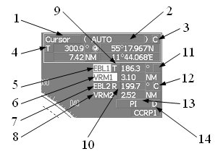

Рис.9. Верхнее правое окно дисплея.

1 – переключение режима курсора

Режим функции, использующей курсор включается всякий раз, когда эта кнопка нажимается.

⇒⇒⇒⇒⇒⇒⇒⇒⇒⇒

2 – Выбор шрифта / линии

Эта функция переключает шаблон типа шрифта / строки. Если эта кнопка нажата, когда курсор режим  (знак) или  (строка), знак шрифта / шаблон линии изменилось.

3 – Выбор цвета марки / линии

Эта функция переключает цвет знака / линии. Если эта кнопка нажата, когда курсор режим  (знак) или  (линия), цвет марки / линии изменился.

4 – Тип пеленга

Числовое значение  (истинный пеленг) /  (относительный пеленг). Меняется всякий раз, когда эта кнопка нажата.

5, 6, 7 и 8 – Регулировки EBL1 / 2 и VRM1 / 2 EBL1

Устанавливают EBL1, VRM1, EBL2 и VRM2 для включения / выключения.

Выполните настройку путем перемещения шара трекбола влево и вправо Выполните настройку, щелкнув левой кнопкой мыши.

9 и 10 – Ввод числовых значений EBL1 / EBL2 истинного / относительного

EBL1 / 2 выводит на дисплей числовое значение  (истинный пеленг) /  (относительный пеленг) всякий раз, когда кнопка нажата.

Если кнопка нажата в течение 2-х секунд, отображается EBL / Курсор меню Настройка.

11 и 12 – Переключение режимов EBL 1 / EBL 2

EBL начальная точка установлена в CCRP (местоположение судна на экране радара) или любой позиции на экране радара, когда это кнопка нажата.

⇒⇒⇒

: Центр Начальная точка – фиксированная позиция CCRP

: Screen Fix Начальная точка устанавливается в позицию курсора. Щелкнув левой кнопкой мыши, фиксируется начальное положение курсора

: L/L Fix Начальная точка устанавливается в позицию курсора. Если щелкнуть левой кнопкой мыши, начальная позиция фиксируется на широту / долготу курсора. (Подключение навигатора необходимо.) Если начальная точка перемещается за пределы экрана, операция автоматически сбрасывается и начальная точка возвращается в положение CCRP.

13 – Установка параллельных индексных линий

Настройка производится с помощью левой кнопки мыши.

14 – Выбор начальной точки установки Параллельных индексных линий

Позволяет выбрать начальную точку в CCRP или любой позиции на экране радара, когда нажата эта кнопка.

Таким же образом, как и для начальной точки EВL, возможны три варианта, : Центр, : Screen Fix, и : L/L Fix.

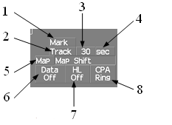

Рис.10. Нижнее правое окно дисплея.

1 – Переключение цвета Mark

Цвет переключается всякий раз, когда эта кнопка нажата. Если кнопка нажата в течение 2 секунд, откроется меню настройки Mark.

2 – Переключение цвета трека (следа) собственного судна

Цвет следа собственного судна включается всякий раз, когда эта кнопка нажата.

3 – Переключение временного интервала трека собственного судна

Интервал трека своего судна включается всякий раз, когда эта кнопка нажата.

4 – Единицы измерения интервала трека собственного судна

Единица интервала трека судна включается всякий раз, когда эта кнопка нажата.

⇒⇒⇒

5 – Отображение карты Вкл / Выкл

Собственный трек, трек цели и отображения маршрута установлены на On / Off каждый раз, когда эта кнопка нажата. Если кнопка нажата в течение 2 секунд, откроется меню настройки карт.

6 – Графический дисплей Выкл

Пока кнопка нажата, графический дисплей, кроме VRM, EBL, HL, курсора и колец дальности на экране радара временно отсутствуют.

7 – Линия курса судна Выкл

Линия курса судна (HL) установлена в положение Off, пока эта кнопка нажата. Пока кнопка нажата, линия курса судна исчезает с экрана что позволит лучше рассмотреть элементы, расположенные под линией или вблизи ее.

8 – Круг CPA (точка максимального приближения к собственному судна) On / Off

Переключается на On / Off каждый раз, когда кнопка нажата. Когда вектор цели включен в режиме  (истинный вектор), круг СРА не может быть установлен в положение On.

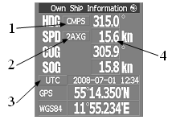

Рис.11. Информация о собственном судне.

1 – Датчик направления движения

Тип устройства изменяется всякий раз, когда эта кнопка нажата.

(Гирокомпас)⇒ (Электронный компас) ⇒

Если выбранное устройство не подключено к оборудованию, выдается сигнал тревоги.

2 - Датчик скорости

Тип устройства изменяется каждый раз, когда кнопка нажата.

 (Ручной ввод скорости) ⇒  (лаг) ⇒  ⇒  (Двухосевой донный лаг) ⇒  ⇒ 

Если выбранное устройство скорости не подключено к оборудованию, выдается сигнал тревоги.

3 - Переключения режима отображения Времени

Режим отображения времени  (универсальные часы реального времени) /  (местное среднее время) переключается всякий раз, когда эта кнопка нажата.

4 - Установка скорости собственного судна

Когда выбор датчика скорости установлен в положение, введите скорость своего судна вручную. Если эта кнопка нажата, открывается экран ввода числового значения. После установки значения, подтвердите запись, нажав кнопку.

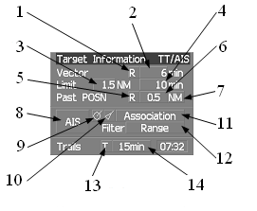

Рис.12. Информация об отслеживаемой цели/АИС.

1 – Вектор цели истинный / относительный

Отслеживаемая цель/ AIS – цель вектор переключается  (истинный вектор) / (Относительный вектор) всякий раз, когда эта кнопка нажата.

Этот параметр включается вместе с последним отображения позиции истинного / относительного переключения.

2 – Установка значения длины вектора цели

Установить вектор длины сопровождаемой цели / AIS – цели.

Если эта кнопка нажата, открывается экран ввода числового значения. После установки значения, подтвердите запись, нажав кнопку.

3 – Установка значения CPA (точка максимального приближения к собственному судна)

Если эта кнопка нажата, открывается экран ввода числового значения. После установки значения, подтвердите запись, нажав кнопку.

4 – Установка значения TCPA (время достижения максимальной точки приближения)

Если эта кнопка нажата, открывается экран ввода числового значения. После установки значения, подтвердите запись, нажав кнопку.

5 –Отображение последней позиции истинное / относительное / AIS цели переключается при каждом нажатии кнопки. Этот параметр включается вместе с вектором цели, отображая истинный / относительный вектор.

6 – Прошлое положение переключения интервала отображения

Прошедший интервал отображения позиции включается каждый раз, когда кнопка нажата.

7 – Изменение временного интервала. Переключается при каждом нажатии кнопки.

 ⇒ ⇒ 

8 – AIS Вкл./Выкл.

Дисплей АИС переключается на On / Off каждый раз, когда кнопка нажата.

9 – Символ отслеживаемой цели Вкл./Выкл.

Символ отслеживаемой цели переключается на On / Off каждый раз, когда кнопка нажата. Используйте эту функцию, чтобы избежать путаницы с символом АИС.

10 – Символ AIS – цели Вкл./Выкл.

На дисплее символ цели АИС переключается на On / Off каждый раз, когда кнопка нажата. Используйте эту функцию, чтобы избежать путаницы с символом отслеживаемой цели.

11 –Объединение On / Off

Отслеживаемая цель / AIS цель объединяются переключением на On / Off каждый раз, когда кнопка нажата.

12 – Переключение режимов фильтра AIS

Фильтр AIS включается, когда кнопка нажата.

 ⇒  ⇒  ⇒ 

13 – Отображение Радиолокационных следов истинные / относительные

Радиолокационные следы переключаются  (истинный)/ (относительный) всякий раз, когда нажата эта кнопка. Эта настройка ограничена режимом типа дисплея радара. В режиме относительного движения дисплея (RM), переключение / возможно. В режиме отображения истинного движения (TM), может быть установлен только .

14 – Установка времени Радиолокационных следов

Время радиолокационных следов переключается всякий раз, когда кнопка нажата. Если время не пришло время радиолокационные тропы, который был установлен, оставшееся время отображается на правой стороне. Если кнопка нажата в течение 2-х секунд, открывается меню настройки.

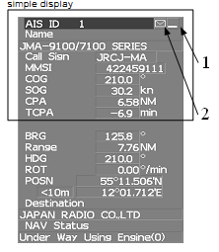

Рис.13. Информация об АИС-цели.

1 – Переключение дисплея Полного / простого

Эта функция переключает тип дисплея полного / простого, когда AIS – цель отображается на экране.

2 – Сообщение о непрочитанном сообщении

Когда есть непрочитанное сообщение от цели АИС, которая отображается, сообщение отображается. Если эта кнопка нажата, отображается сообщение.

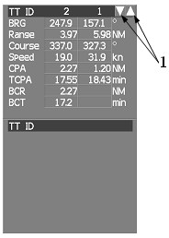

Рис14. Данные о треке цели.

1 – Просмотр данных о треке цели

Эта функция прокручивает данные о захваченных целях

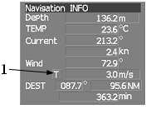

Рис.15. Навигационная информация

1 - Направление ветра / скорость

Индикация направления ветра / скорость переключается на  (истинный) / (относительный) всякий раз, когда эта кнопка нажата

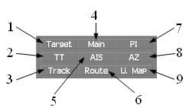

Рис.16. Окно меню

1 – Цифровая информация

Если эта кнопка нажата в то время как на экране открыто меню, меню закрывается и контроль возвращается в цифровой информационный дисплей.

Эта функция переключает отслеживаемую цель на АИС – цель и навигационная информация выводится и так далее.

2 – Меню трека цели (ТТ)

Когда эта кнопка нажата, выводится меню ТТ

3 – Меню трека судна

Когда эта кнопка нажата, выводится меню собственного судна

4 – Главное меню

Если эта кнопка нажата, открывается главное меню.

5 – AIS меню

Если эта кнопка нажата, открывается AIS меню.

6 – Меню маршрута

Если эта кнопка нажата, открывается меню маршрута.

7 – Меню Параллельных индексных (РI) линий

Если эта кнопка нажата, открывается меню PI.

8 – Автоматическое получение меню / зона автозахвата (AZ)

Если эта кнопка нажата, откроется меню AZ.

9 – Меню используемой карты

Если кнопка нажата, открыта меню используемой карты.

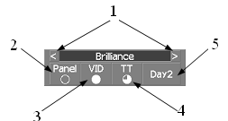

Рис.17. Окно настройки яркости.

1 – Переключение дисплея

2 – Изменение яркости

Эта функция позволяет устанавливать яркость освещения панели управления.

Яркость меняется всякий раз, когда эта кнопка нажата. Пять уровней настройки являются доступными.

3 – Переключение видеояркости

Регулируется яркость радара видео (эхо).

Яркость меняется всякий раз, когда эта кнопка нажата. Четыре уровня настройки являются доступными.

4 – Переключение яркости захваченной цели/AIS – цели

Используйте эту функцию для регулировки яркости захваченной цели/ AIS - цели.

Яркость меняется всякий раз, когда эта кнопка нажата. Пять уровней настройки являются доступными.

5 – Переключение день/ночь

Нажатием на кнопку переключаются режимы



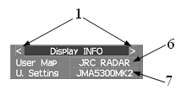

Рис. 18. Информация дисплея

1 – Переключение информации дисплея

Регулировка яркости экрана и отображения информации о настройке экрана всякий раз, когда нажата эта кнопка.



6 – Загрузка пользовательской карты

Если эта кнопка нажата, открыто меню карты пользователя.

7 – Настройка загрузки карты пользователя

Если эта кнопка нажата, открыто меню настройки карты пользователя

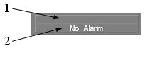

Рис.19. Окно сигнализации

1 – Подтверждение сигнала тревоги

Если эта кнопка нажата, звуковой сигнал зуммера, который в настоящее время выдается, остановлен и сигнальная лампа не перестает мигать. Если несколько сигналов тревоги выдается, следующий сигнал отображается на дисплее. Если кнопка нажата, сигнал отображается сверху. Аварийные сигналы, которые в настоящее время сработали, отображаются в нижней части один за другим.

2 – Отображение журнала сигнализации

Если эта кнопка нажата, журнал тревоги выводится на дисплей.

## Работа с радаром.

### Включение и запуск системы.

1) Убедитесь, что система подключена к судовой сети.

2) Нажмите [POWER].

Система включена, и отображается время предварительного прогрева.  (разогрев) указывается в верхнем левом углу экрана радара.

3) Подождите, пока время предварительного нагрева не закончится. Когда время предварительного нагрева закончено,  изменится на .

4. Нажмите [TX/STBY].

Радар начнет передачу и антенна начнет вращаться.  в левом верхнем углу изменится на .

Некоторые настройки доступны с оперативного блока настольного типа (рис.21).

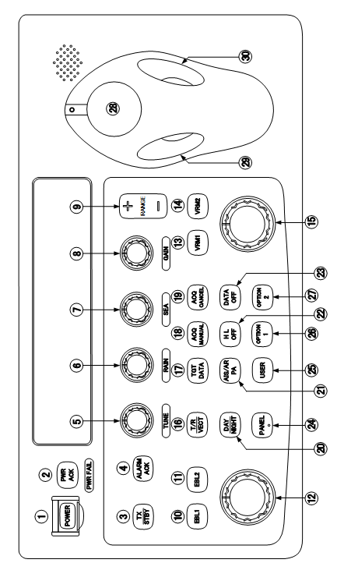

Рис. 20. Функции панели управления.

1 - [POWER] (Питание) Переключатель

Производится включение

2 - Кнопка [PWR ACK] (подтверждение приема сигнала тревоги)

3 - Кнопка [TX / STBY] (передача / в режиме ожидания)

Когда переключатель [POWER] нажата, сообщение "STANDBY" отображается в верхнем левом углу экрана в течение приблизительно 3 минут. Если эта кнопка нажата, передача начинается. Если эта клавиша нажата во время передачи, оборудование устанавливается в режим ожидания.

4 - Кнопка [ALARM ACK] (подтверждение тревоги)

При нажатии на эту клавишу при возникновении тревоги, звуковой сигнал может быть остановлен. При возникновении нескольких аварийных сигналов, нажмите на эту кнопку одновременно с сигнализацией.

5 - [TUNE] (настройка)

Используйте данную функцию для настройки передатчика. Режим переключается на ручной / автоматический всякий раз, когда эта кнопка будет нажата.

6 - [RAIN] (дождь / снег подавления помех)

Эта функция подавляет дождь / снег. Чтобы усилить эффект подавления, поверните по часовой стрелке. Режим можно переключить на ручной или автоматический нажатием на ручку.

7 - [SEA] (подавление помех море)

Эта функция подавляет помехи от морской поверхности. Чтобы усилить эффект подавления, поверните по часовой стрелке. Режим можно переключить на ручной или автоматический нажатием на кнопку.

8 - [GAIN] (/ длительность импульса Gain)

Эта функция регулирует чувствительность приема радара. Для повышения чувствительности, поверните по часовой стрелке. Длительность импульса передачи можно переключать нажатием на кнопку.

9 - Клавиша [RANGE +/-] (Шкала дальности)

Эта функция переключает диапазон. Нажмите кнопку [+] для увеличения дальности наблюдения. Нажмите кнопку [-], чтобы уменьшить диапазон наблюдения.

10 - [EBL1] (электронная линия пеленга 1)

Используйте эту функцию для отображения и выбора EBL1. Если клавиша нажата в течение 2 секунд или более, отображается меню для настройки EBL1.

11 - [EBL2] (электронная линия пеленга 2)

Используйте эту функцию для отображения и выбора EBL 2. Если клавиша нажата в течение 2 секунд или более, отображается меню для настройки EBL2.

12 - [EBL] (электронной линии пеленга)

Эта функция изменяет азимут EBL, который выбран в EBL1 / 2.

При нажатии на диск, выбранный EBL можно переключить на Центр → Изменяющийся →Фиксирующийся в центре.

13 - [VRM1] (подвижный круг дальности 1)

Эта функция позволяет включить/выключить VRM1.

14 - [VRM2] кнопка (Variable Range Маркер 2)

Эта функция позволяет включить/выключить VRM2.

15 - [VRM] (изменяет значение расстояния)

Эта функция изменяет диапазон VRM, когда выбран VRM1 / 2.

При нажатии на кнопку, можно переключить на операции →Фиксированный → Off → Эксплуатация.

16 - [T / R VECTOR] кнопка (истинный вектор / относительный вектор)

Эта функция переключает режим отображения (истинный / относительный) от сопровождаемой цели и АИС вектора.

17 - Клавиша [TGT DATA] (Задание отображения данных)

Эта функция отображает цифровые данные сопровождаемой цели или цели АИС в позиции курсора.

18 - Клавиша [ACQ MANUAL]

Эта функция позволяет вручную перемещать цели в позиции курсора.

19 - Кнопка [ACQ CANCEL] (аннулирование сопровождаемой цели)

Эта функция отменять символ и вектор цели, который отслеживается и останавливать отслеживание цели.

Если эта клавиша нажата в течение 2 секунд или более, все цели, которые отслеживаются будут отменены.

20 - [DAY／NIGHT] клавиша (день / ночной режим)

Эта функция переключает цвет и яркость экрана, которая была предварительно задана.

21 - Клавиша [AIS / TT] (AIS On / Off)

Эта функция переключает функцию AIS на ON / OFF, когда функция АИС включена.

22 - клавиша [HL OFF]

HL (линия диаметральной плоскости) может быть установлено значение Выкл только при нажатии этой клавиши.

23 - Кнопка [DATA OFF] (Выкл DATA)

Эта функция устанавливает иные правила, чем HL, диапазон кольца, EBL, графику и ПКД в OFF временно, пока эта кнопка нажата.

24 - Кнопка [PANEL]

Эта функция регулирует яркость освещения различных переключателей и позиций шкалы на Панели оператора. Яркость циклически изменяется при каждом нажатии этой клавиши.

25 - Кнопка [USER]

При нажатии этой клавиши, настройка обработки сигнала, который предварительно можно назвать: Изменения настройки для Func OFF ==> FUNC1 ==> func2 ==> FUNC3 ==>  FUNC4 всякий раз, когда нажата эта клавиша. Если эта клавиша нажата в течение 2 секунд или более, отображается меню настройки функции

26 - Кнопка [OPTION1]

При нажатии на кнопку настройки изменяются на [Main Menu].

27 - Кнопка [OPTION2]

При нажатии на кнопку настройки изменяются на [Sub Menu].

28 – Трекбол

Эта функция перемещает метку курсора в любую позицию. Используйте эту функцию для установки в каждый режим. Используйте эту функцию, чтобы определить центральное положение перемещающегося ЭВН и положение вне центра.

29 – Левая кнопка трекбола

Используйте эту функцию для подтверждения выбора меню и ввода числового значения

30 – Правая кнопка трекбола

Используйте эту функцию для сброса выбора меню и ввода числового значения.

***2.1. Наблюдение и регулировка изображения.***

*Настройте [RANGE]*

Выбрать шкалу дальности таким образом, что бы область видеоизображения была достаточна для наблюдения окружающей обстановкой. Настройте оптимальную яркость в нижнем правом углу дисплея. Вращение по часовой стрелке [BRILL] увеличивает яркость всего экрана. И наоборот, повернув [BRILL] против часовой стрелки уменьшает яркость дисплея. С учетом яркости окружающей обстановки, отрегулировать яркость дисплея, которая является достаточно высокой, чтобы легко наблюдать экран радара.

Радиолокационная система обеспечивает режим автоматической и ручной настройки.

В режим автоматической настройки регулируется частота передачи и частота приема, а ручной режим позволяет производить настройки с помощью панели управления. Обычно используют автоматический режим настройки.

При нестабильной работе магнетрона используется ручной режим.

Используемый в данный момент Режим отображается в левом нижнем углу дисплей.

*Использование автоматической настройки*

Нажмите [TUNE] для автоматической настройки. Регулировка Tune автоматически производится в автоматическом режиме. Перед началом передачи, при изменении диапазона или длительности импульса регулировка будет завершена в течение нескольких секунд.

*Использование в ручном режиме*

Нажмите [TUNE] для ручной настройки.

Поверните регулятор [TUNE] таким образом, чтобы тюнинговая полоска максимизировалась.

*Регулировка коэффициента усиления* [GAIN]

Отрегулируйте уровень шума на экране радара поворотом [GAIN] таким образом, что бы цели можно было наблюдать. Включение [GAIN] по часовой стрелке увеличивает коэффициент усиления. Включение [GAIN] против часовой стрелки уменьшает усиление.

|  |
| --- |
| Включение [GAIN] по часовой стрелке приведет к увеличению усиления, и диапазон для наблюдения радара расширяется. Тем не менее, если коэффициент усиления слишком велик, ненужные сигналы, в том числе шумы приемника и ложные изображения появиться, что приведет к снижению видимости полезных целей.  Регулировка должна быть сделана так, что бы не упустить из виду малую и важную цель. |

*Режим подавления помех от моря*

При использовании функции подавления помех на море, никогда не нужно устанавливать уровень подавления слишком высоким, что бы не забить все шумы от морской поверхности с близкого расстояния, так как обнаружение не только эхо от волн, но и цели, такие, как другие корабли или опасные объекты не будут отражаться на дисплее.

При использовании функции [AUTO] SEA, убедитесь, что выбрано наиболее подходящее подавление уровня шумов.

*Использование ручной настройки*

Отрегулируйте изображение на дисплее таким образом, что бы помехи от моря не забивали полезные сигналы. Включение [SEA] по часовой стрелке подавляет помехи от морской поверхности. Включение [SEA] против часовой стрелки усиливает помехи от морской поверхности.

*Использование Режима автоматической настройки подавления помех от моря*

Используйте этот режим, когда интенсивность помех от моря высока. Нажмите на [SEA] левой клавишей мыши. Кнопка расположена в нижнем левом углу экрана. Автоматический режим подавления морских помех выбран, и AUTO отображается в нижнем левом углу дисплея радара.

Выполните настройку путем поворота [SEA]. Даже если выбран режим автоматического подавления морских помех, всегда можно выполнить точную ручную регулировку.

*Cancel*

Нажмите [SEA]. В качестве альтернативы, щелкните левой клавишей мыши на AUTO. Кнопка расположена в нижнем левом углу экрана.

Режим автоматического подавления морских помех будет отменен, и в нижнем левом углу дисплея радара отобразится ручной режим [MAN].

*Подавление помех Дождь/Снег [RAIN]*

|  |
| --- |
| При использовании функции подавления помех от дождя, никогда не устанавливать уровень подавления слишком высоким, иначе будут забиты все изображения шумов от дождя или снега. Будет затруднено обнаружение целей и опасных объектов.  При использовании функции [AUTO] RAIN, убедитесь в выборе наиболее подходящего уровня подавление шумов. |

*Использование ручной настройки подавления помех Дождь/Снег*

Включение [RAIN] по часовой стрелке подавляет помехи дождь / снег. Включение [RAIN] против часовой стрелки усиливает помехи дождь / снег.

*Использование автоматической настройки подавления помех Дождь/Снег*

Нажмите [RAIN]. В качестве альтернативы, щелкните левой клавишей мыши на Rain MAN. Кнопка расположена в нижнем левом углу экрана.

Автоматический режим подавления помех дождь / снег выбран, и море AUTO, дождь AUTO отображается в нижнем левом углу экрана радара.

Выполните настройку вращая [RAIN] и [SEA].

Даже если выбран режим автоматического подавления помех дождь / снег, можно выполнить точную настройку вручную.

***Cancel***

Нажмите [RAIN]. В качестве альтернативы, щелкните левой клавишей мыши на AUTO. Кнопка расположена в нижнем левом углу экрана. Режим автоматического подавления помех будет отменен, и в нижнем левом углу дисплея радара отобразится ручной режим [MAN].

*Сброс тревоги [ALARM ACK]*

Когда звуковой сигнал выдается, используйте ALARM ACK для подтверждения тревоги информация, остановить звуковое предупреждение, сигнальная лампа мигает. (Если больше чем один сигнал тревоги произошло, нажмите переключатель для каждой индикации тревоги). Аварийный сигнал не звучит, но индикация тревоги не исчезает.

Нажмите [ALARM ACK]. В качестве альтернативы, щелкните левой клавишей мыши по Alarm, кнопку, расположенную в нижнем правом углу дисплея. Звуковая сигнализация исчезнет.

*Подавление помех (IR)*

Вмешательство других радаров невозможно.

Внимание! • При просмотре радиолокационного маяка или START сигнала, выберите  (помехоустойчивость OFF), потому что IR обработка подавляет видео.

Кликните левой клавишей трекбола по кнопке IR, расположенной в нижнем левом углу экрана радара.

Режимы подавления помех переключаются.

Уровни:

IR Off: Выключено

IR Low: Уровень подавления Помех - низкий

IR Middle: Уровень подавления Помех - умеренный

IR High: Уровень подавления Помех – высокий

Когда выбран уровень подавления помех высокий, способность радара обнаружить мелкие цели, такие как буи и небольшие лодки опускается, снижается. В общем случае, следует выбирать .

*Переключатель Передача длительности импульсов [GAIN]*

Нажмите [GAIN]

Значения длительности импульса передатчика переключаются.



Влияние длительности импульсов передатчика

: Длительность импульса становится короче, и разрешающая способность по дальности улучшается. Эффект подавления помехи от морской поверхности и дождь / снег высокий.

Рекомендуемые условия для выбора: В бухтах / гаванях, где объектов много. Сильное волнение моря из-за проливного дождя или штормовая погода.

: Средняя длительность импульса устанавливается. Разрешающая способность по дальности и усиления надлежащим образом установлены.

Рекомендуемые условия для выбора: Общая навигация

: Длительность импульса максимальна, коэффициент усиления увеличивается. Малые цели увеличены и легко наблюдаются. Когда состояние моря ухудшается, обнаружение снижается.

Рекомендуемые условия для выбора: Обнаружение малых целей при хорошей погоде.

*Усиленный режим видеоотображения (ENH)*

Размер видео дисплея увеличено для того чтобы улучшить обнаружение целей.

Левый клик на кнопку ENH левое нижнее окно радара

Уровни переключаются:

: Усиление выключено - Выберите этот режим, особенно если расширение требуется.

: Усиление минимально - Выберите этот режим в целом. Радиолокации расширяются до 1 масштаба во всех направлениях.

: Усиление среднее - Выберите этот режим, чтобы легко просматривать полученные видеосигналы. Радарные эхо-сигналы расширены до двух масштабов во всех направлениях на дисплее.

: Усиление максимально - Выберите этот режим для обнаружения малых целей таких, как буи. Расширение центра экрана добавляется ENН 2-го уровня.

|  |
| --- |
| При выборе ENH Level3, помехи от морской поверхности и дождь / снег ухудшают изображение. При использовании этого Режима, выберите [SEA] и [RAIN] для подавления помех от морской поверхности и дождь / снег, так как их влияние увеличивается. |

Основными являются уровни ENH Level 1 и ENH Level 2.

*Использование видеообработки сигнала (PROC)*

Эта функция уменьшает ненужный помехи, чтобы выделить цели.

|  |
| --- |
| * При просмотре радиолокационного маяка, РЛО сигнал, или быстро   движущейся мишени на экране радара, выберите  (видеообработка сигнала выключена).   * Если режим обработки видеосигнала на CORELL, сложно обнаружить цели, имеющие высокую скорость. |

Левый клик на кнопку PROC, расположенную в левом окне дисплея

Режимы видеообработки сигнала включены.



: : Основной режим.

: Выберите этот режим при помехах дождь / снег.

: Выберите этот режим, чтобы выделить цели при наличии помех от морской поверхности.

: Выберите этот режим для обнаружения малых целей при наличии помех от морской поверхности.

: Выберите этот режим, когда собственное судно неподвижно.

: Выберите этот режим для обнаружения малых целей, вероятность обнаружения которых низка.

*Переключатель Режим отображения (AZI MODE)*

Выберите Режим отображения, которое будет отображаться на экране радара.

Режимы отображения переключаются



Режим Истинного пеленга [North Up] – ориентация север

Видео отображается таким образом, что зенит PPI (0 ° на кольцах дальности) указывает на север. Фиксированные цели не мерцают и легко идентифицируются на карте, а истинный пеленг цели может быть легко считан.

Режим Относительного пеленга [Head Up] – ориентация направления по диаметральной плоскости (ДП)

Видео отображается таким образом, что линия направления движения судна указывает на зените PPI (0° на кольцах дальности). Поскольку цели отображаются в своих направлениях относительно линии курса судна, может просматривать оператор видео в том же поле зрения, так как в процессе эксплуатации судна в море.

Режим отображения по курсу [Course Up]

Установив режим приведения к курсу, курс собственного судна закреплен так, что он расположен на зените радарного дисплея (0 ° на кольцах дальности). Таким же образом, как и в режиме North Up, неподвижные цели не мерцают, и стабилизируются, даже если судно рыскает. Направление линии курса изменяется в зависимости от смены курса собственного судна. Для того, чтобы изменить режим, нажмите кнопку [AZI MODE] несколько раз клавишей трекбола, для выбора нужного.

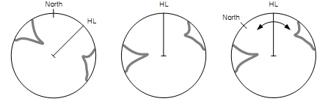

Режим North Up Режим Head Up Режим Course Up

*Режим движения Истинный/Относительный (ТМ/RM)*

- Переключение из Режима относительного движения (RM) в Режим истинного движения (TM):

Щелчок левой клавишей трекбола на кнопку режима движения, расположенную в левом верхнем углу дисплея радара.



Выбран режим истинного движения. В режиме истинного движения, собственное судно на дисплеи радара движется в зависимости от его скорости и курса. Земля и другие неподвижные цели фиксируются на экране радара (следы перемещения отсутствуют), подвижные цели перемещаются на экране радара согласно своим скоростям и направлениям. Когда выбран режим истинного движения, возможно смещение положения судна примерно на 60% радиуса дисплея в направлении, противоположном направлению движения судна. Собственное судно начинает двигаться в зависимости от своей скорости и курса с учетом течения. Впоследствии, когда собственное судно прибывает в центр дисплея оно автоматически возвращается в исходное положение на 60% от радиуса дисплея в направлении, противоположном направлению его курса с учетом влияния течения.

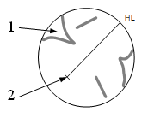

Режим Истинного движения

1 – неподвижные объекты

2 - Перемещение в зависимости от скорости собственного судна

- Переключение истинного Режим движения (TM) в Режим относительного движения (RM)

Щелчок левой клавишей трекбола на кнопку режима движения.



Будет выбран режим относительного движения. Собственное судно возвращается к центру дисплея радара.

*Смещение центра судна (Center Off)*

Позиция собственного судна может быть перемещена из центра экрана в любое положение в пределах 66% от радиуса дисплея. Эта функция удобна для большего обзора впереди судна.

|  |
| --- |
| Данная функция не работает на диапазоне (шкале дальности) 96 м.миль. |

1) Щелчок левой клавишей трекбола по кнопке Off Center, расположенной в левом верхнем углу дисплея. Графический курсор появится в позиции собственного судна на экране радара.

2) Переместите графический курсор (отображение положения собственного судна) в желаемое положение с помощью трекбола. Когда он перемещается в положение за пределами 66% от радиуса дисплея, центральное положение ограничено в пределах 66% от радиуса дисплея.

3) Нажмите кнопку левой клавишей трекбола. Положение отображения собственного судна будет привязано к графическому курсору.

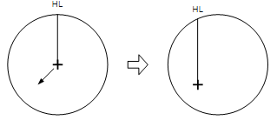

Переместить метку курсора Нажмите клавишу [ENTER],

в нужное положение местоположение собственного

судна измениться.

*Возвращение позиции собственного судна к центру*

Щелчок левой клавишей трекбола мыши по кнопке Off Center в течение 2 секунд. Положение собственного судна возвращается в центр экрана.

*Дисплей Радиолокационные Следы (Trails)*

Движение других судов и скорости можно контролировать длиной и направлением их следа, служащие для предотвращения столкновений. Длина следа изменяется в соответствии с настройками.

- Изменение длины следа

Щелкните левой клавишей трекбола по кнопке Время радиолокационных следов, расположенной в левом верхнем углу дисплея.



Значения длины радиолокационных следов переключаются.



Короткие: 15 sec, 30 sec, 1 min, 3 min, 6 min, 10 min и 15 min

Средние: 30 sec, 1 min, 3 min, 6 min, 10 min, 15 min и 30 min

Длинные: 1 min, 3 min, 6 min, 10 min, 15 min, 30 min и 60 min

Сохраненные следы не могут быть удалены, даже если длина следа изменяется с помощью кнопки Trails.

- Удаление данных следов

Удерживайте нажатой кнопку Trails в течение пяти секунд, расположенную в правом верхнем углу дисплея. Все данные, сохраненные следы будут удалены. Система начинает построение следов с начала. Когда кнопка Trails нажата в течение 2 секунд, будет отображаться меню настройки радиолокационных следов.

*Режим движения следов*

Относительное движение следов: Система участков следов целей относительно позиции собственного судна. Оператор может легко судить о том, как цели приближаются к собственному судну (судно в центре экрана). Неподвижные цели так же будут иметь следы перемещения, если двигается собственное судно.

Истинное движение следов: Система участков абсолютного движения следов цели, независимо от собственного положения судна. Оператор может легко судить о курсе и скорости целей. В то время как собственное судно движется, следы участков земли и других неподвижных целей на экране дисплея остаются не подвижны.

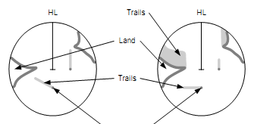

Следы истинного движения Судно Следы относительного движения

Режимы следов, предоставляемые с помощью этой системы, изменяются в зависимости от режима движения.

Режим истинного движения (ТМ): Только в режиме истинного движения следы доступны.

Режим относительного движения (RM): Следы относительного движения или следы истинного движения по выбору

 указывает на относительное движение, режим следов активен.

 указывает на истинное движение следов, режим активен.

В то время как режим истинного движения следов активен, эта система позволяет непрерывное использование режима истинных следов, даже если выбрана одна из следующих операций:

• изменение режима отображения (TM / RM)

• сброс ТМ

• режима отображения может изменяться

• вне центра (Off Center)

• отображение карты вкл / выкл (Map)

Изменение режима отображения следов (режим Trails)

Нажмите на режим Trails, расположенный в верхнем правом углу экрана радара.



Режимы следов переключаются 

*Увеличение изображения (х2)*

Эта функция удваивает изображение радара вблизи указанной позиции.

|  |
| --- |
| Не может быть использована на шкале дальности 0,125 м.миль |

1) Щелчок левой клавишей трекбола по кнопке x2, расположенный в нижнем левом углу экрана. Выбран режим масштабирования.

2) Затем поставить графический курсор на нужное место, чтобы увеличить, нажмите левую клавишу трекбола.

Масштабирование установлено.

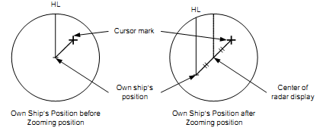

*Отмена масштабирования*

Щелчок левой клавишей трекбола на кнопку , расположенную в левом нижнем углу дисплей.

Режим масштабирования отменяется.

*Диапазон скрыть / показать линию направления движения [HL OFF]*

Нажмите клавишу . В качестве альтернативы, щелкните левой клавишей трекбола. Кнопка расположена в нижнем правом углу экрана.

Линия направления (HL) скрыта, пока клавиша [HL OFF] удерживается в нажатом положении.

Линия курса судна, которая указывает на движение собственного судна, всегда отображается на радаре.

*Скрыть графическую информацию на экране радара [DATA OFF]*

Различная графическая информация, такая как сопровождение цели TT / AIS символы, навигационные линии и картографические данные могут отображаться на дисплее радара этой радиолокационной системы, и может затруднять просмотр радара. В этом случае, используйте эту функцию, что бы временно скрыть ненужную графическую информацию.

1) Нажмите клавишу . В качестве альтернативы, щелкните левой клавишей трекбола по кнопке, расположенной в нижнем правом углу дисплея.

В то время как клавиша нажата, графические данные, кроме VRM, EBL, HL, графический курсор и кольца дальности на экране радара временно скрыты.

*Выбор Режима день/ночь [DAY/NIGHT]*

Несколько комбинаций цвета дисплея и яркости в соответствии с окружающим освещения. Настройка цвета дисплея легко меняется.

Нажмите клавишу [DAY/NIGHT] В качестве альтернативы, щелкните левой клавишей мыши Day/Night. Кнопка расположена в нижнем правом углу экрана радара.



Текущий режим отображается в правом нижнем углу экрана радара.

*Настройка Панели управления Brilliance [PANEL]*

Регулировка яркость панели управления в соответствии с окружающим освещением.

1) Нажмите клавишу [PANEL]. В качестве альтернативы, щелкните левой клавишей трекбола . Кнопка расположена в нижнем правом углу экрана радара.

С учетом яркости окружающего освещения, отрегулируйте яркость панели, таким образом, что бы можно было прочитать символы на панели управления, но не слишком ярко.

[PANEL] лампа загорается независимо от регулировки панели.

*Установка истинного пеленга*

Когда GYRO I / F используется для ввода сигнала гироскоп, есть редкий случай, когда истинное значение пеленга, которое выдает основной гироскоп, не соответствует истинному пеленгу, показываемое этой радиолокационной системой.

В этом случае отрегулируйте истинное значение пеленга этой системы, таким образом, что бы оно совпадало со значение, указанным в основным гироскопом.

1) Откройте окно ввода числового значения, чтобы ввести значение истинного пеленга, выполнив действие, показанное ниже.

2) Введите значение, указанное в основном гироскопе.

*Установка скорости собственного судна*

- Включите собственное устройство скорости судна

Щелкните левой клавишей трекбола на кнопку собственной скорости судна (расположена в верхнем правом углу дисплея)

Датчик скорости переключается каждый раз, когда кнопка нажата.



- Ввод собственной скорости судна (Manual Speed)

Если LOG и другие аналогичные устройства, связанные с этой радиолокационной системой неисправны, можно вручную ввести собственную скорость судна методом описанные ниже, чтобы использовать сопровождающие цели (ТТ) и функцию истинного движения.

1) Щелкните левой клавишей трекбола на кнопку собственной скорости судна, расположенной в правом верхнем углу дисплея, и выберите ручной режим .

2) Щелкните левой клавишей трекбола по скорости.

Экран ввода числовое значение откроется, чтобы ввести собственную скорость судна.

3) Введите числовое значение для собственной скорости судна.

*Коррекция Магнитного компаса (MAG Compass Setting).*

Установите значение коррекции, когда радар получит HDM предложение от магнитного компаса или изменение HDG от NULL.

1) Откройте меню настроек MAG Compass, выполнив следующие операции



2) Укажите, следует ли вносить исправления или нет.



3) Введите значение поправки

Нажмите кнопку  или , чтобы выбрать южную и северную широты или восточную и западную долготы.

*Ввод коррекции дрейфа*

Направление и скорость дрейфа установлены.

Эта функция может быть использована только тогда, когда  или выбраны.

1) Откройте меню Настройка Set / Drift, выполнив операцию ниже.

2) Укажите, следует ли вносить исправления или нет.



3) Введите значение коррекции для приливного течения.

: направление приливного течения (истинный пеленг)

: скорость приливного течения

***2.2. Использование следов.***

Функция следа своего судна сохраняется и отображается на экране.

Если навигационное оборудование подключено, эта радиолокационная система записывает данные широта / долгота и отображает собственный след судна.

Примечание: Функция следа своего судна доступна между широтами 85° северной широты и 85° южной широты.

*Дисплей Трека собственного судна*

1) Щелкните левой клавишей трекбола на кнопку , расположенную в нижнем правом углу дисплея.

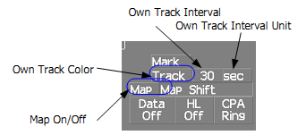

Переключение цвета следа своего судна



2) Щелчок левой клавишей трекбола на кнопку , расположенную в правом нижнем углу дисплей.

Функция отображения карты включена  или выключена .

При выборе цвета, отображается трек своего судна.

*Набор отображаемых цветов треков собственного судна*

Треки собственного судна могут быть сохранены в семи различных цветах.

Трек может отображаться или не отображаться отдельно по цвету.

1) Откройте на дисплее меню и сделайте выбор



Дисплей установки следов откроется.

Операции различаются в соответствии со следующими заданными режимами

Когда  установлен в положение , все треки собственного судна отображаются.

Когда  установлен в положение , все треки собственного судна не отображаются.

Когда  установлен в положение , производятся установки цвета, выполняя операции ниже

2) Щелчок левой клавишей трекбола по кнопке нужного цвета, настройки будут изменены.

Отображение каждого элемента переключается между  и 

On: отображается трек собственного судна по выбранному цвету.

Off: не отображается трек собственного судна по выбранному цвету.

*Сохранение собственного следа судна*

Трек собственного судна можно сохранить по определенным промежуткам времени и по заданному интервалу.

Интервал (10), диапазон (8) может быть выбран.

Время: 3 сек, 5 сек, 10 сек, 30 сек, 1 мин, 3 мин, 5 мин, 10 мин, 30 мин и 60 мин.

Диапазон: 0,1 м.мили, 0,2 м.мили, 0,3 м.мили, 0,5 м.мили, 1 м.миля, 3 м.мили, 5 м.миль и 10 м.миль

1) Щелкните левой клавишей трекбола по кнопке Own Track Interval, расположенный в нижнем правом углу дисплея.

Каждый раз, когда кнопка нажата, единицы измерения для хранения включены.

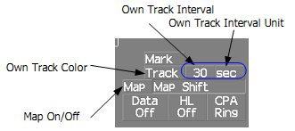

2) Щелкните левой клавишей трекбола на кнопку Own Interval Track, расположенную в нижнем правом углу дисплея.

Каждый раз, когда кнопка нажата, интервалы хранения переключаются.

При выборе Off, функция сохранения выключена.

*Отмена сохранённых треков собственного судна (Own Track Memory)*

Сохранение треков собственного судна может быть выключено.

Отмена

1) Щелкните левой клавишей трекбола на кнопку Own Track Interval, расположенную в нижнем правом углу дисплея.

Каждый раз, когда кнопка нажата, интервал для хранения трека переключаются.

При выборе Off, функция сохранения выключена.

*Очистить Трек собственного судна (Clear Own Track)*

Эта функция отменяет сохранения трека собственного судна.

1) Откройте меню Track Color Clear, выполнив как показано ниже

2) Щелкните левой клавишей трекбола по кнопке, выбранный по цвету треки будут удалены

: все треки будут удалены

: будут удалены треки выбранного цвета.

После того, как был выбран элемент, появится окно для подтверждения.

3) Щелчок левой клавишей трекбола по кнопке Yes.

Треки судна указанного цвета будут удалены.

*Используйте расширенный трек собственного судна (Own Track Type)*

Следующие расширенные функции треков могут быть использованы для этой радиолокационной системы.

Температура воды трека: Значение температуры воды широта / долгота

записаны.

Глубина воды трека: Значение глубины воды широта / долгота записывается.

Приливное течение трека: вектор приливного течения широта / долгота записаны.

Только один тип трека собственного судна может быть использован в данный промежуток времени. Несколько типов не могут быть использованы одновременно.

Укажите тип треков собственного судна, которые будут использоваться, выполнив действия ниже.

1) Щелчок левой клавишей трекбола на кнопку , расположенную в правом нижнем углу дисплей.

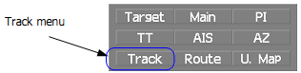

Появится меню собственный трек.

2) Щелчок левой клавишей трекбола на кнопку 

Числовое значение навигационных данных могут быть показаны цветом трека собственного судна.

: Функция Расширенной режим трека собственного судна не используется.

: Цвет треков изменяется в соответствии со значение глубины

Воды.

: Цвет треков изменяется в соответствии со значение температуры воды.

3) Выбранная функция будет использоваться.

4) Щелчок левой клавишей трекбола по кнопке 

Числовое значение или вектор навигационных данных могут быть добавлены к треку собственного судна.

 : Числовые данные и вектор не добавляются.

 : Добавляется Значение глубины воды.

 : Добавляется Значение температуры воды.

: Добавляется Вектор течения.

5) Выбрать функцию для использования.

*Использование Трека глубины воды (Water Depth Track)*

Установите соответствующие условия для значения глубины воды и цвет трека собственного судна, выполнив действия ниже.

1) Откройте меню настроек Глубина воды



Появится меню настройки Глубина воды.

Введите значение граничной глубины воды для каждого элемента в соответствии с таблицей ниже, чтобы установить соответствующий условия для значения глубины воды и цвет дорожки собственного судна.

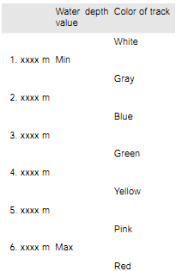

Например, если 10 м вводится для 1., 30м вводится для 2., и в 50 м вводится для 3., в зоне с глубиной воды менее 10 метров обозначены белыми треками, в зоне с глубиной воды от 10 до 30 метров обозначается серыми треками, а в зоне с глубиной воды от 30 до 50 метров обозначается синим треках.

*Использование трека температуры воды (Water TEMP Track)*

Установите соответствующие условия для значения температуры воды и цвет трека собственного судна, выполнив операцию ниже.

1) Откройте Water TEMP. Настройка меню



Появится меню настройки.

Введите значение граничной температуры воды для каждого элемента в соответствии с приведенной ниже таблицей, создайте соответствующие условия для значения температуры воды и цвет трека собственного судна.

Например, если 10.0 ℃ вводится для 1., 13.0 ℃ вводится для 2., и 15.0 ℃ вводится для 3., район с температурой воды менее 10.0 ℃ обозначается белыми дорожками, район с глубиной воды от 10.0 ℃ до 13.0 ℃ обозначается серыми дорожками, а район с глубиной воды от 13.0 ℃ до 15.0 ℃ обозначается синим треками.

*Использование трека приливного течения (Current Vector Track)*

Задайте условия для добавления векторов приливные течений к траектории собственного судна путем выполнения действий, описанных ниже.

1) Откройте меню Текущая настройка



Появится меню текущих настроек. Установите вектор приливных течений.

[1] Длина вектора приливного течения (Current Size)

• Установите длину вектора приливного течения

• Единица измерения в уз / см.

• Если 1.0 уз / см, приливное течение скоростью 1.0kn показан как один сантиметр линии на экране радара.

[2] Цвет вектора для приливного течения слоя А (Layer А)

• Установить цвет отображения вектора для приливного течения слоя А.

• Выберите один из следующих цветов:

Белый, серый, синий, зеленый, желтый, розовый, красный

[3] Цвет вектора для приливного течения слоя В (Layer В)

• Установить цвет отображения вектора для приливного течения слоя В.

• Выберите один из следующих цветов:

Белый, серый, синий, зеленый, желтый, розовый, красный

[4] Цвет вектора для приливного течения слоя (Layer С)

• Установить цвет отображения вектора для приливного течения слоя С.

• Выберите один из следующих цветов:

Белый, серый, синий, зеленый, желтый, розовый, красный

**БИБЛИОГРАФИЧЕСКИЙ СПИСОК:**

1. JRC JMA-9100 SERIES. Руководство пользователя.

**СОДЕРЖАНИЕ**

1. Состав……………………………………………………….…4
2. Отображение данных на дисплее…………….………………6

2.1. Наблюдение и регулировка изображения……………….30

2.2. Использование следов…………………………...……….46

Библиографический список…………………………………….54